SISÄLLYSLUETTELO

SISÄLLYSLUETTELO 2
OSASTON TERVEISET 3
MUISTETTAVIA ASIOITA 4
OSASTO RY ESITTELY 5
OULU OPISKELIJAKAUPUNKINA 6
KAMPUSTEN ESITTELY 7
HAALAREIDEN PUKEMINEN 9
ALANAUHAN OMPELUOHJESÄÄNTÖ 10
SANASTOA 11

OSASTON TERVEISET

Heippahei ja onnea opiskelupaikasta sosiaali- ja terveysalalle! Uudet opinnot ja monille myös uusi kaupunki tuo mukanaan mahdottomasti opittavaa ja jänniä tilanteita, joten kannattaa mietiskellä, mikä on oma tyyli selvitä uusista tilanteista. Muista kuitenkin, että apua saa aina kysymällä ja ketään ei jätetä yksin!
Opintojen alku, erityisesti orientaatioviikot ja luentojen aloitukset, voivat tuntua varsin raskailta ja jatkuva uuden informaation omaksuminen haastavalta, mutta tästä on jokainen aina selvinnyt. Tukea saa omilta opiskelija- ja opettajatutoreilta, jotka tulevat tutuksi ensimmäisten päivien aikana. Muista myös, että toiset uudet opiskelijat ympärilläsi ovat samassa tilanteessa kanssasi, joten lähde rohkeasti tutustumaan uusiin ystäviin niin koulussa kuin myös erilaisissa tapahtumissa, joita järjestetään pitkin lukuvuotta.
Opinnot korkeakoulussa ei ole pelkkää luentojen kuuntelemista, ryhmätöiden pakertamista tai lähteiden etsimistä, vaan opiskelu on myös mahdollisuus avartaa katsettasi tulevaan. Opintojen aikana on hyvä tutustua myös poikkitieteellisesti tuleviin työkavereihin, mahdollisiin työnantajiin ja tärkeisiin pitkäaikaisiin ystäviin. Näihin tarjoutuu tilaisuuksia erityisesti erilaisissa tapahtumissa, joihin kokoontuu eri alojen opiskelijoita, jopa pitkin Suomea. Ei muuta kuin rohkeasti mukaan iloiseen joukkoon!
OSASTO:n hallituksen puolesta haluamme toivottaa jokaiselle hyviä opiskeluvuosia korkeakoulussamme! Tulkaa moikkaamaan ja kertomaan kuulumisia toimistolla tai kun nähdään tapahtumissa!

OSASTO:n hallituksen puolesta,
Aino Kotirinta
Puheenjohtaja
Emma Karjalainen ja Assi Rislakki
Ykköstenvastaava ja tutorvastaava

MUISTETTAVIA ASIOITA

Opintojen aloittaminen on aikamoista pyörremyrskyä, joten tässä helpottava lista tärkeimmistä:

- Seuraa Oamkin tiedotteita erityisen tarkkaavaisesti.
- Vastaanota opiskelupaikkasi Oma Opintopolku -palvelussa.
- Ilmoittaudu läsnä- tai poissaolevaksi sekä syys- että kevätlukukaudelle Pepissä.
- Maksa YTHS terveydenhoitomaksu Kelan asiointipalvelussa.
- Hanki opiskelijakortti. Pivo-sovelluksesta saat ilmaisen opiskelijakortin, joka toimii sähköisesti. Mikäli haluat korttisi fyysisenä, voit tilata sen opiskelijakunta OSAKO:lta Kide.apista!
- Liity oman koulutusalajärjestösi OSASTO:n jäseneksi Kide.apista ilmaiseksi!

Lisäksi:

- Liity opiskelijakunta Osakon jäseneksi.
- Liity johonkin alamme ammattiliittoon (esim. Tehy). Opiskelijajäsenyys on melkein aina ilmainen, mutta sillä saat kaikki edut, esim. vakuutuksia!
- Lataa Kide.app! Kideapista löydät opiskelijatapahtumien liput ja esim. meidän jäsenyytemme!
- Seuraa OSASTO:n sometilejä, niin saat tiedon tulevista tapahtumista. Instagram: @osastory, Facebook: @OSASTOry
- Seuraa myös Osakon sometilejä! @osakoweb
- Osta sporttipassi! Lisätietoa: https://unimoveoulu.fi
- Lataa Tuudo. Tuudosta voit katsoa esimerkiksi lukujärjestyksen, omia suorituksia ja lounaslistoja.
- Tule pre-piknikille perjantaina 17.8 klo. 17–21 Hollihaan puistoon ja pidä torstai 21.8. vapaana!

OSASTO RY ESITTELY

OSASTO toimii kaikkien Oamkilla sosiaali- ja terveysalaa opiskelevien koulutusalajärjestönä. Sen tärkeimmät roolit ovat opiskelijoidensa edunvalvonnassa sekä tapahtumien järjestämisessä. Se edustaa jäsenistöään Oamkin työryhmissä ja kokouksissa, sekä toimii yhteistyössä muiden opiskelijajärjestöjen kanssa.
OSASTO huolehtii myös jäsenistönsä haalaritilauksesta, jotta jokainen sotelainen saa haalarit nopeasti opiskelun aloituksesta huokeaan hintaan. Sinulla on mahdollisuus saada haalareista alennusta, kun olet OSASTOn, OSAKOn ja Tehyn, tai jonkin näistä, jäsen. Lisäksi se myy haalarimerkkejä haalareita koristamaan. OSASTOn toimistoa pidetään auki vähintään kerran viikossa, josta saat haalareiden ja muun lisäksi myös noudettua OSAKO:lta tilaamasi fyysiset opiskelijakortit ja lukuvuositarrat.
Toiminnasta vastaa yhdistyksen hallitus, joka valitaan joka vuosi syyskokouksessa. Syyskokouksessa jokainen OSASTO:n varsinainen jäsen voi asettua ehdolle hallitukseen. Sinäkin voit tulla mukaan toimintaan joko suoraan hallitukseen tai ensiksi toimihenkilönä. Toimihenkilöt auttelevat etenkin tapahtumissa tarpeen mukaan.
Meillä on myös häirintäyhdyshenkilöt, joihin voi olla yhteydessä, mikäli koet häirintää esimerkiksi koulussa tai bileissä. Häirintäyhdyshenkilöiden yhteystiedot löydät täältä: https://www.osastory.fi/hairintayhdyshenkilot/
Voit lukea lisää OSASTO:n toiminnasta esimerkiksi nettisivuilta tai kysyä nykyiseltä hallitukselta!


WWW.OSASTORY.FI

HALLITUS@OSASTORY.FI

@OSASTORY
@OSASTORY

OULU OPISKELIJAKAUPUNKINA

Olet valinnut menevän opiskelijakaupungin, sillä Oulu on kunnostautunut erityisesti poikkitieteellisyydessä. Melkein joka kuukausi on jokin suurempi opiskelijatapahtuma pienempiä unohtamatta, joten opiskelijana tuskin edes jaksat käydä niissä kaikissa! Liput löytyvät pääosin sähköisenä Kide.apista, mutta jotkin tapahtumat myyvät pelkästään fyysisiä lippuja, joten kannattaa ottaa eri järjestöjen somet haltuun.
Oulussa on paljon eri opiskelijajärjestöjä, joiden edustajat tunnistat usein eri haalareiden väreistä. Meillä Oamkilla opiskelijajärjestöt ja haalareiden värit menevät seuraavanlaisesti:

Ala: Järjestön nimi: Haalarin väri:
Me sotelaiset<3 OSASTO valkoinen.
Tekniikka OTE keltainen.
Kulttuuri Kultti viininpunainen.
Luonnonvara Luva keltavihreä.
Rakennusarkkitehti Arkko betoninharmaa.
Liiketalous Outo turkoosi.

Jokainen sekä yliopiston ainejärjestöjen että meidän ammattikorkeakoulun koulutusalajärjestöjen opiskelijatapahtuma Oulussa on pääosin kaikille korkeakouluopiskelijoille, mikäli sitä ei ole erikseen tapahtumakuvauksessa säädetty. Etenkin sitsit (kts. sanasto) tai muut pienemmät tapahtumat ovat usein vain omalle järjestölle.

KAMPUSTEN ESITTELY

Kontinkankaan kampus:
Kontinkankaan kampuksella opiskelee tällä hetkellä pääosin terveysalat. Kampus on lähellä Oulun yliopistollista keskussairaalaa ja osittain samoissa tiloissa opiskelee myös ammattikoululaisia. Osalla sosiaali- ja terveysalan opiskelijoista opintoja toteutetaan molemmilla Oamkin kampuksilla.
Tärkeitä tiloja Kontinkankaalla ja miten siellä suunnistaa:
Kontinkankaalla kaikki luokat on koodattu. Ensimmäisen kerroksen tilat alkavat aina numerolla 1, toisen 2 ja kolmannen 3. Lukujärjestyksessä myös rakennuksen lyhenne on merkitty aina luokkakoodin eteen Louhi = Lou ja Paasi = Paa. Louhessa luokat sijaitsevat käytävillä B, C, D ja E. Tunti voi siis olla esim. tilassa Lou_D1099 (tunti Louhen D-siiven ensimmäisen kerroksen luokassa 99) tai Paa_2335 (tunti Paasin toisen kerroksen luokassa 35).
Louhi - Päärakennus. Täältä löytyy tärkeimmät eli OSASTO:n toimisto, OSASTO:n olohuone ja ruokala sekä opetustiloja.
Paasi – Kirjastorakennus. Täältä löytyy kirjasto ja opetustiloja. Kirjastosta voit varata opiskelutiloja, vaikka ryhmätöiden tekemiseen rauhassa. Siellä on myös hiljaisen työskentelyn tila, mihin voi mennä ilman ajanvarausta.
OSASTO ry:n toimisto - Löydät meidät Louhen ala-aulasta E-käytävän edestä. Toimistolla hengailee vähintään kerran viikossa muutama hallituslainen, joilta voi käydä kysymässä polttavia kysymyksiä ja ostamassa haalarit sekä merkkejä. Toimisto palvelee myös opiskelijakunta OSAKO:n jäsenasioissa: voit tilata ja hakea tänne opiskelijakortin sekä noutaa lukuvuositarroja.
OSASTOn Olohuone – Vapaaehtoisella maksulla pyörivä kahvihuone, täällä voit lämmittää eväitä tai keitellä kahvia. Sijaitsee Louhen 3. kerroksesta löytyvästä tilasta D3075.
Opiskelutila – Toisen kerroksen D-käytävältä löytyy tila, jossa on tilaa esimerkiksi ryhmätöiden tekemiseen. Luokkakoodi on D2078.
Hiljainen luokka – Kolmoskerroksen D-käytävällä sijaitsee luokkatila, jossa on mahdollista ottaa torkut. Tilassa on siis pimeää, eikä siellä saa pitää mitään meteliä. Luokkakoodi on D3058.
Alwari – Kontinkankaan kampuksen ruokala ja kahvila. Alwari sijaitsee Louhen aulassa naulakkojen vieressä. Psst! Alwarissa pääset nauttimaan kenties koko Suomen edullisinta opiskelijaruokaa.

Linnanmaan kampus:
Linnanmaan kampus on Oulun Yliopiston kanssa samalla tontilla. Siellä opiskelee osa kuntoutus- ja sosiaalialoista. Myös informaatioteknologian, tekniikan, liiketalouden, kulttuurin sekä luonnonvara-alan opiskelijat. Ammatillinen opettajakoulutus toteutetaan Linnanmaalla.
Linnanmaan tärkeitä tiloja:
Sluuppi - Sluupista saa palvelua kaikkiin OSAKOn jäsenpalveluihin liittyen. OSAKOn jäsenenä voit myös lainata erilaisia urheiluvälineitä. Sluupista löytyy myös haalarimerkkejä, Oamkin huppareita ja muuta osteltavaa. Se on auki tiistaista torstaihin klo. 11–14 sijaiten 5D-siiven edessä 2. kerroksessa.
Messi eli kampuskahvila - Jos kahvihammasta kolottaa tai kaipaat jotain suuhun laitettavaa tuntien välissä, voit suunnata Messiin, sen löydät C5-oven vierestä löytyvien portaiden yläpäästä.
Ravintolat, kahvilat ja kaupat Linnanmaalla:
Ravintolat ja kahvilat - Näitä löytyy Linnanmaalta montaa sorttia. Osa ravintoloista ja kahviloista on yliopiston puolella, mutta kaikissa voi käydä ihan vapaasti.
Campus Shop - Täältä voi ostaa puuttuvia välineitä opiskeluun tai jos nälkä yllättää, niin löytyy myös pientä purtavaa. Campus Shop löytyy Subwayn ja tiedekirjasto Pegasuksen lähettyviltä
Subway – Siis kyllä, Linnanmaalla voi välipalaksi tai vaikka lounaaksikin napata maistuvan Subin!

HAALAREIDEN PUKEMINEN

Opiskelijahaalareiden pukeminen etenkin ensimmäistä kertaa voi ottaa aikaa, mutta lopulta se onnistuu silmätkin kiinni. Meidän haalarimme puetaan melko tavallisella pukemistyylillä, mutta mikäli haalareissa on selässä OSASTO:n logo, tulee se taitella lopuksi selkään esiin. Mikäli OSASTO:n logoa ei ole, tulee Oamkin logo taitella selkään näkyviin.
Parhaat vinkit pukemiseen saat tutoriltasi, mutta tässä ohjeet hankalasti kirjoitettuna:
- Vedä haalarit jalkaasi
- Napita alimmaiset kolme tai neljä nappia/ tai vedä vetoketju kiinni noin navan korkeudelle
- Kiinnitä mahdollisimman joustava vyö ja kiristä haalarit kuin housut
- Taittele haalareiden yläosa hartioista pidellen selkääsi saaden toinen logoista näkyviin
- Tuo hihat etupuolelle ja tee niistä solmu
- Hienoa, haalarit ovat päälläsi jotenkuten! Tarkistuta kuitenkin pukemistyylisi tutoriltasi.
Lisäksi muutamia haalareidenkäyttöä tukevia ohjeita:
- Ompele merkit haalareihin käsin ja mahdollisimman tukevalla langalla
- Voit kirjoittaa haalareihisi tai piirtää, mutta sellaisia asioita mitä lopulta et peitä haalarimerkein
- Voit vaihtaa kumppanisi kanssa haalareista lahkeen, hihan tms.
- Mikäli olet alanvaihtaja, voit yhdistää haluamallasi tavalla edellisen alasi haalarit uusiin haalareihisi

ALANAUHAN OMPELUOHJESÄÄNTÖ

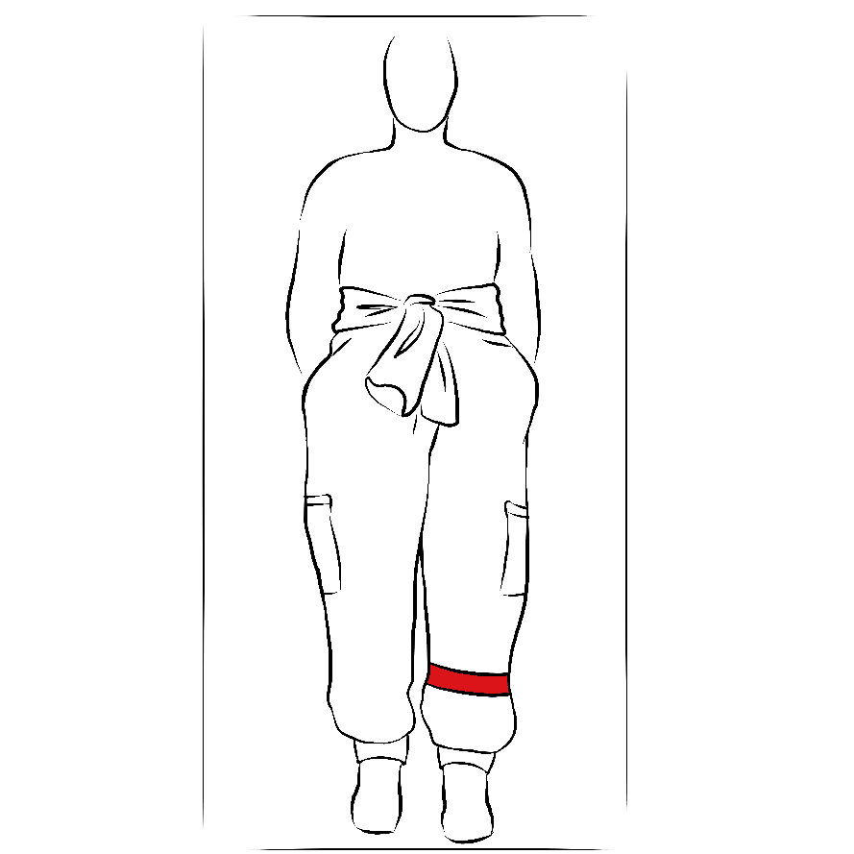
Väriltään eri väriset OSASTO ry:n alanauhat esittelevät omistajansa opiskelevan alan tyylikkäästi haalarin vasemmasta lahkeesta. Värit on päätetty vuoden -23 tuutorien toimesta kuvastamaan mahdollisimman tarkasti edustamansa alansa sen erityispiirteet huomioiden. Nauhan ompelu onkin tarkka toimenpide, jota varten tämä ohjeistus on laadittu:

Nauha on ommeltava kestävällä langalla opiskelijahaalarien vasemman lahkeen polven ja nilkan väliselle alueelle sivuttaissuunnassa muodostaen lahkeen ympärille yhtäläisen nauhamuodon (KUVA1). Nauha on ommeltava valkoiselle haalarikankaalle. Nauha ei saa ylittää haalarimainoksia tai haalarimerkkejä. Nauhaa ei saa peittää millään.

Mikäli vaihdat opiskelemaasi sosiaali- ja terveysalaa Oamkin sisällä, voit ommella uuden alanauhan vanhan nauhan alapuolelle peittäen vanhasta puolet.
KUVA SEQ Kuva \* ARABIC 1 / FIG1

Alanauhojen värit aloittain:

Punainen heijastinnauha- Ensihoitajat Vihreä- Toimintaterapeutit
Punainen- Sairaanhoitajat Turkoosi- Suuhygienistit
Musta- Optometristit Pinkki- Sosionomit
Violetti- Bioanalyytikot Vaaleanpunainen- Kätilöt
Tummansininen- Fysioterapeutit Keltainen- Röntgenhoitajat
Vaaleansininen- Terveydenhoitajat

SANASTOA

Koulutusalajärjestö, ainejärjestö, kilta Samaa alaa opiskelevien opiskelijoiden yhteisö.
OSASTO Oulun ammattikorkeakoulun sosiaali- ja terveysalan opiskelijat ry. Sinun koulutusalajärjestösi!
OSAKO Oamkin opiskelijakunta. Sekoitetaan yleensä meihin nimien samankaltaisuuden vuoksi. Toimisto sijaitsee Linnanmaalla.
Jaos OSASTO:n alainen alajaos, esimerkiksi ensihoitajien alajaos ”Satakakstoista”. Helpottaa alakohtaisten tapahtumien järjestämistä.
Tutor Yleensä käytettävä nimitys opiskelijatutoreista, aktiivinen ja hauska henkilö, joka avustaa opiskeluiden alussa!
Ykköstenpassi Leimojen keräämiseen ykkösvuoden tapahtumista. Paras palkitaan ja aktiiviset saa haalarimerkkejä!
Alumni Jo valmistunut henkilö.
Appro Ns. suunnistustapahtuma, jossa kierretään ennalta määrättyjä paikkoja keräten suoritusmerkintöjä approtutkintoa varten. Usein keskittyy baarien kiertelyyn, mutta Oulussa on muitakin, esimerkiksi Sporttiapprot (liikuntalajeja) tai Kahvi l’approt (herkkuja ja kahviloita).
Opiskelijahaalarit Haalari-asu, joka toimii opiskelijoilla etenkin bileasuna. Puetaan yleensä päälle vain puoliksi yläosa kiedottuna lantiolle.
Ryhmätyö Opiskelujemme suola, näihin pääsee tutustumaan varmasti jo ensimmäisten viikkojen aikana!
Ekskursio, excu Opintomatka, joka useimmiten keskittyy enemmän bilettämiseen.
Suunnistus Tapahtuma, jossa kierretään rasteja suorittaen tehtäviä saaden pisteitä usein pukeutuneena teeman mukaisesti.
HOPS Henkilökohtainen opintosuunnitelma, tehdään yleensä tutoropettajan avustuksella.
OPS Opetussuunnitelma
Kide.app Sovellus, jonka kautta voit hankkia OSASTO:n jäsenyyden sekä monenmoisien opiskelijatapahtumien lippuja.
Vappu, Wabbu, Wabu Opiskeluvuoden pääjuhla huhti-toukokuun vaihteessa. Teekkarit juhlivat yleensä kovimmin, mutta kyllä me muutkin osataan. Yleensä vappua juhlitaan vähintään koko edellinen viikko.
Teekkari Tekniikkaa yliopistossa opiskeleva.
OSASTO:n toimisto Veikeä paikka, josta saat hallituksen jäsenen yleensä kiinni. Täältä voit noutaa myös esimerkiksi haalarit, haalarimerkkejä tai tilaamasi opiskelijakortin.
SOTE Sosiaali- ja terveysala
Pohde Pohjois-Pohjanmaan hyvinvointialue.
Kontinkangas Asuinalue Oulussa. Sisältää meidän kampuksemme sekä sairaalan vieressä olevan lääketieteen kampuksen. Myös Oulun yliopistollinen sairaala on täällä.
Linnanmaa Asuinalue Oulun pohjoispuolella, jossa on suuri kampus sisältäen muut Oamkin alat ja suurimman osan yliopiston aloista.
Lukujärjestys Usein myöhässä oleva asiakirja. Löytyy sekä Tuudosta, että netistä: https://lukkarit.oamk.fi/
Moodle Internetissä oleva oppimisympäristö.
Simulaatio Opettamisen tekniikka, jossa harjoitellaan tositilanteita varten.
Noppa Opintopiste
Tehy Terveyden ja hyvinvointialan ammattijärjestö.
Talentia Sosiaalialan ammattijärjestö
OPM Oma pullo mukaan.
OPM x2 Oma pullo ja pyyhe mukaan. Bileissä saunomismahdollisuus!
Louhi Kontinkankaan ns. päärakennus. Täällä sijaitsee esim. alwari (kts. alwari).
Alwari Opiskelijaravintola Alwari. Oulun halvin lounas on vain opiskelijakortin vilautuksen päässä sinusta!
Paasi Kontinkankaan sivurakennus. Täällä sijaitsee esim. kirjasto ja uudemman simulaatiotilat.
Pomodoro Opiskelutyyli, jossa pakotat itsesi opiskelemaan esim. 30 minuuttia ja pidetään sen jälkeen ansaittu lepotauko.
Sitsit Pöytäjuhla, jossa lauletaan.
Speksi Yleisön toiveet huomioiva musiikki- ja tanssinumeroilla höystetty opiskelijateatterispektaakkeli.
Teekkaritalo Teekkareiden omistama juhlapaikka, joka sopii tarkoitukseensa erityisen hyvin.
Poikkarit Poikkitieteelliset opiskelijabileet. Järjestetään joka kuukausi!
Tuudo Sovellus puhelimelle, josta näkee esim. ruokalistat, lukkarin yms.
Vujut Vuosijuhlat. Hieno iltajuhla, jossa juhlitaan järjestön vuosipäivää.
YTHS Ylioppilaiden terveydenhuoltosäätiö. Tarjoaa korkeakouluopiskelijoiden terveydenhuollon.
Hurmos Oulun korkeakoulujen yhteinen lukuvuodenaloitusfestivaali.

